**ANALISADOR SINTÁTICO (PARSER)**

Este relatório orienta o programador, detalha os principais aspectos da imple­men­­tação desta que é considerada a segunda ferramenta por se criar no pro­ces­so de criação de um Compilador. A linguagem de estudo é Java e a linguagem pelo qual se implementa o Parser é a linguagem C.

Para começar, trago alguns conceitos fundamentais do Analisador Sintático.

**DEFINIÇÃO:**

O Analisador Sintático é a segunda fase do Compilador, responsável por validar a sintaxe de um subconjunto de código fonte da linguagem em estudo (Java). Este manual tem como objectivo fornecer informações detalhadas sobre o desenvolvimento e uso do Analisador Sintático, abordando aspectos como arquitetura, implementação em C, funcionamento, tratamento de erros e melhores práticas.

**ARQUITETURA DO ANALISADOR SINTÁTICO**

O Analisador Sintático é composto por dois componentes principais: o Analisador Léxico e o Analisador Sintático. O Analisador Léxico é responsável por transformar o fluxo de entrada em tokens, enquanto o Analisador Sintático utiliza esses tokens para validar a estrutura gramatical do código fonte segundo a gramática da linguagem em estudo (Java). O presente Manual foca-se na implementação do Analisador Sintático em C e sua integração com o Analisador Léxico.

**GRAMÁTICA DA LINGUAGEM JAVA**

O Analisador Sintático em questão suporta um subconjunto da linguagem Java e requer uma descrição detalhada da sua gramática. A gramática inclui regras gramaticais, símbolos terminais e não-terminais que definem a estrutura da linguagem Java. É essencial compreender e especificar corretamente a gramática para que o Analisador Sintático possa validar a sintaxe corretamente.

**GRAMÁTICA BASE (NÃO TRABALHADA)**

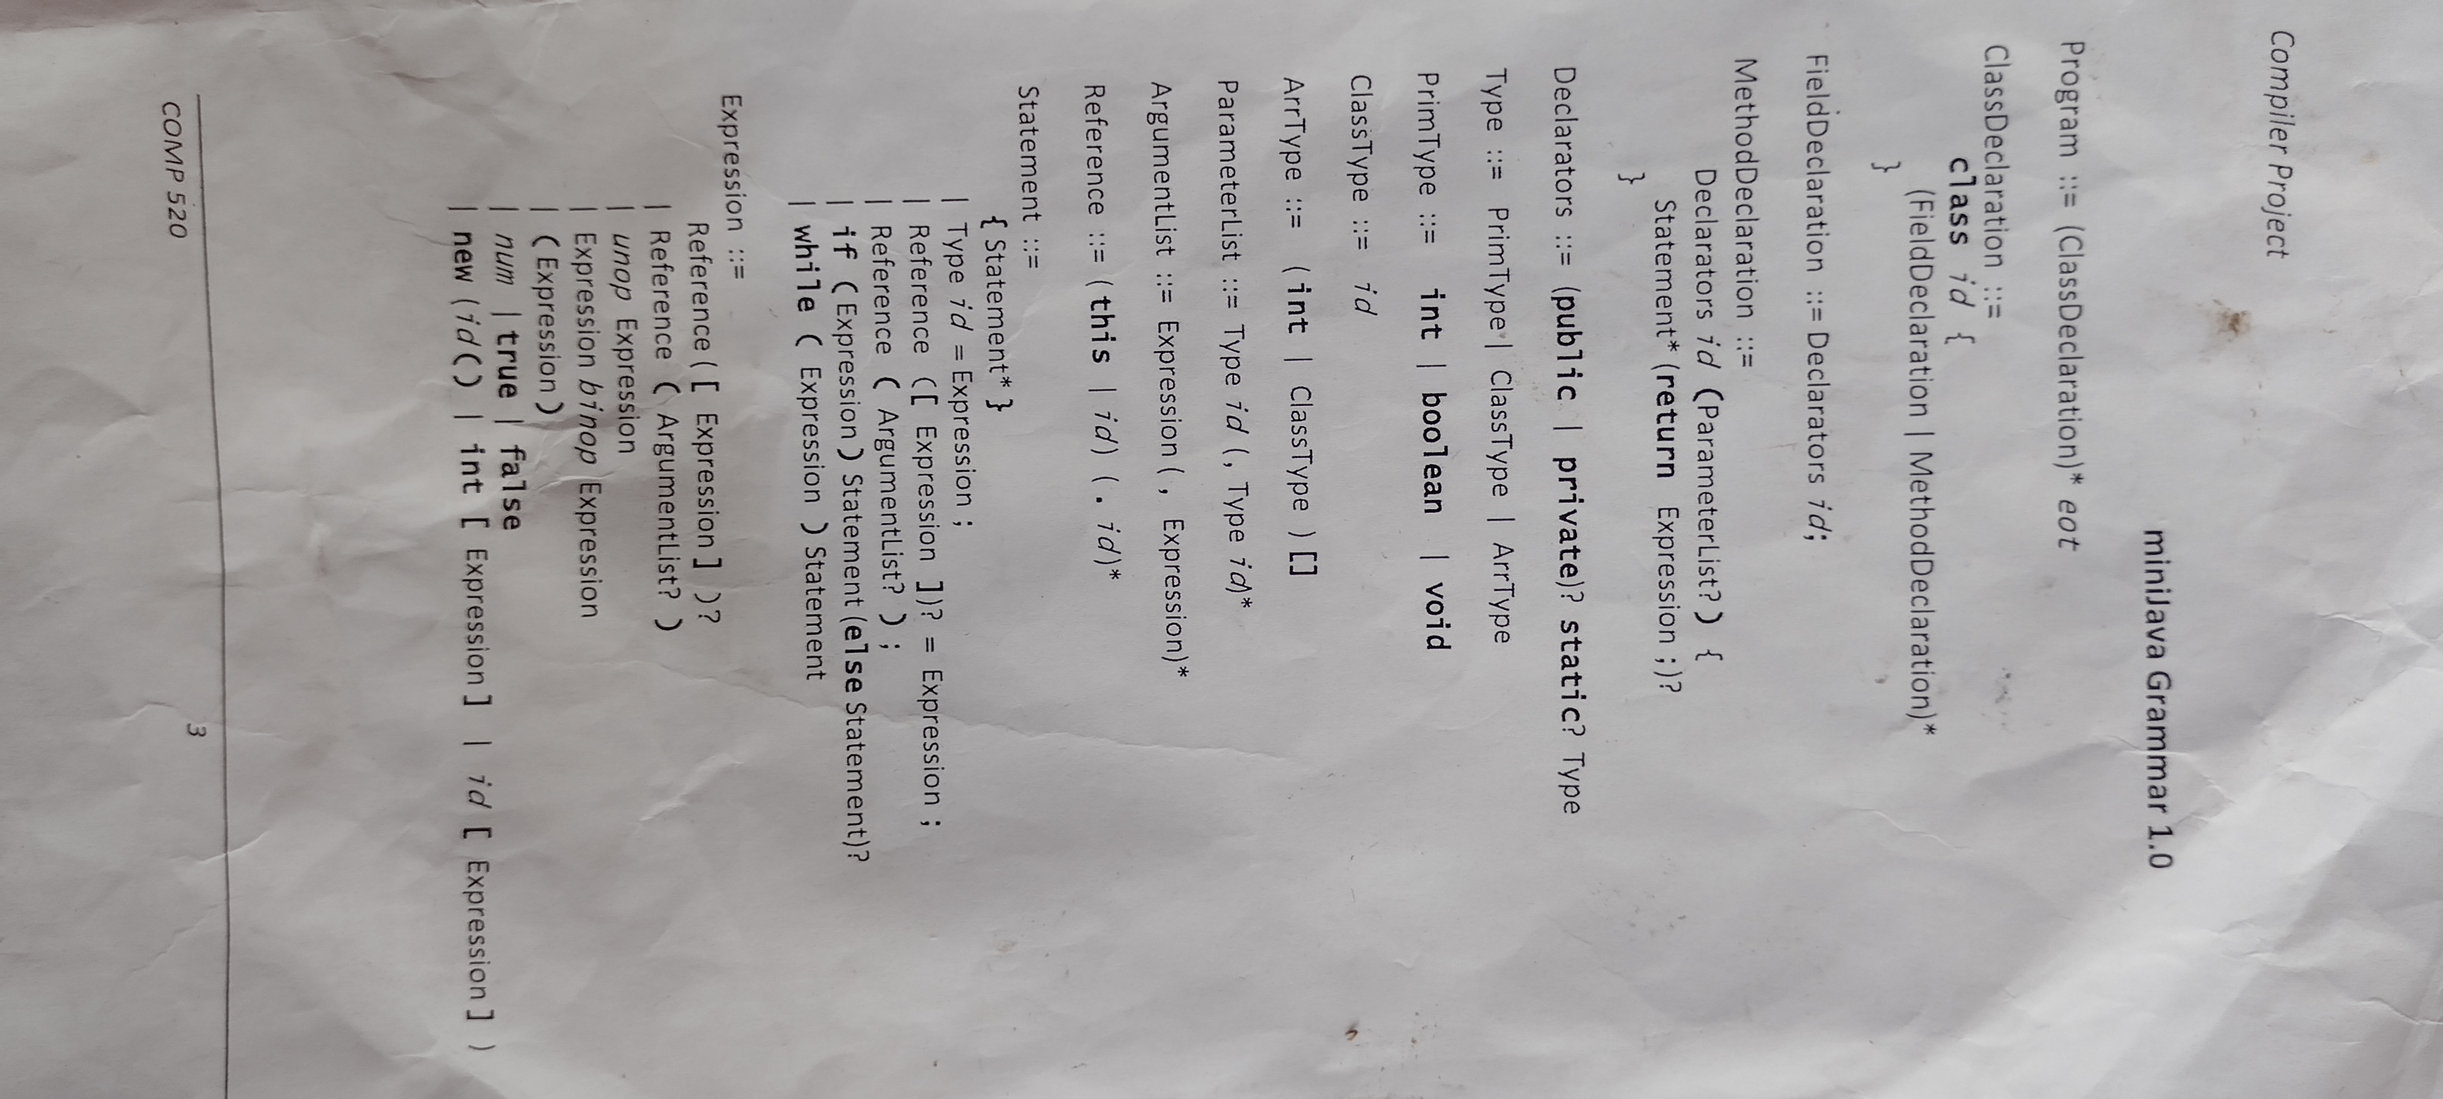

**GRAMÁTICA ORGANIZADA (TRABALHADA)**

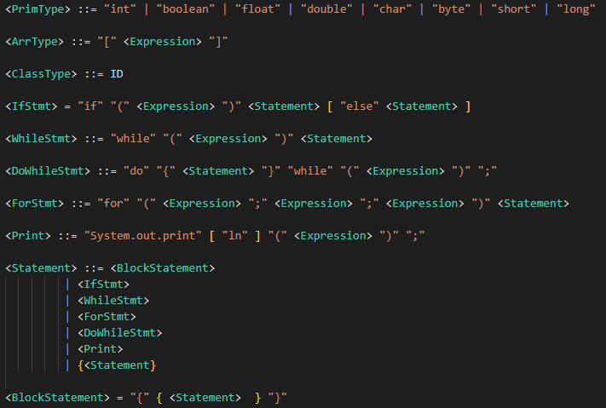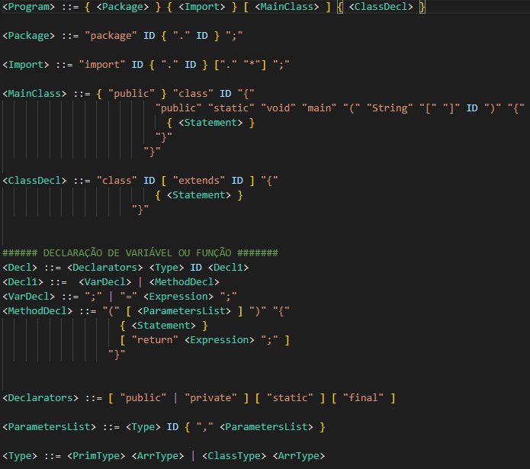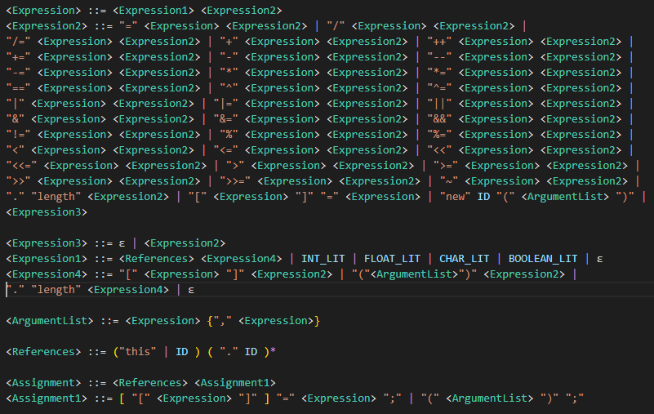

**ALGUMAS AMBIGUIDADES TRATADAS**

Declaração de variáveis e funções: <FieldDeclaration> e <MethodDeclaration>

Antes:

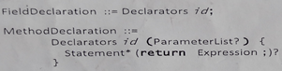

Depois:

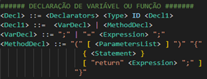

**ALGUMAS RECURSIVIDADES À ESQUERDA TRATADAS**

Na validação de Expression (expressão): <Expression >

Antes:

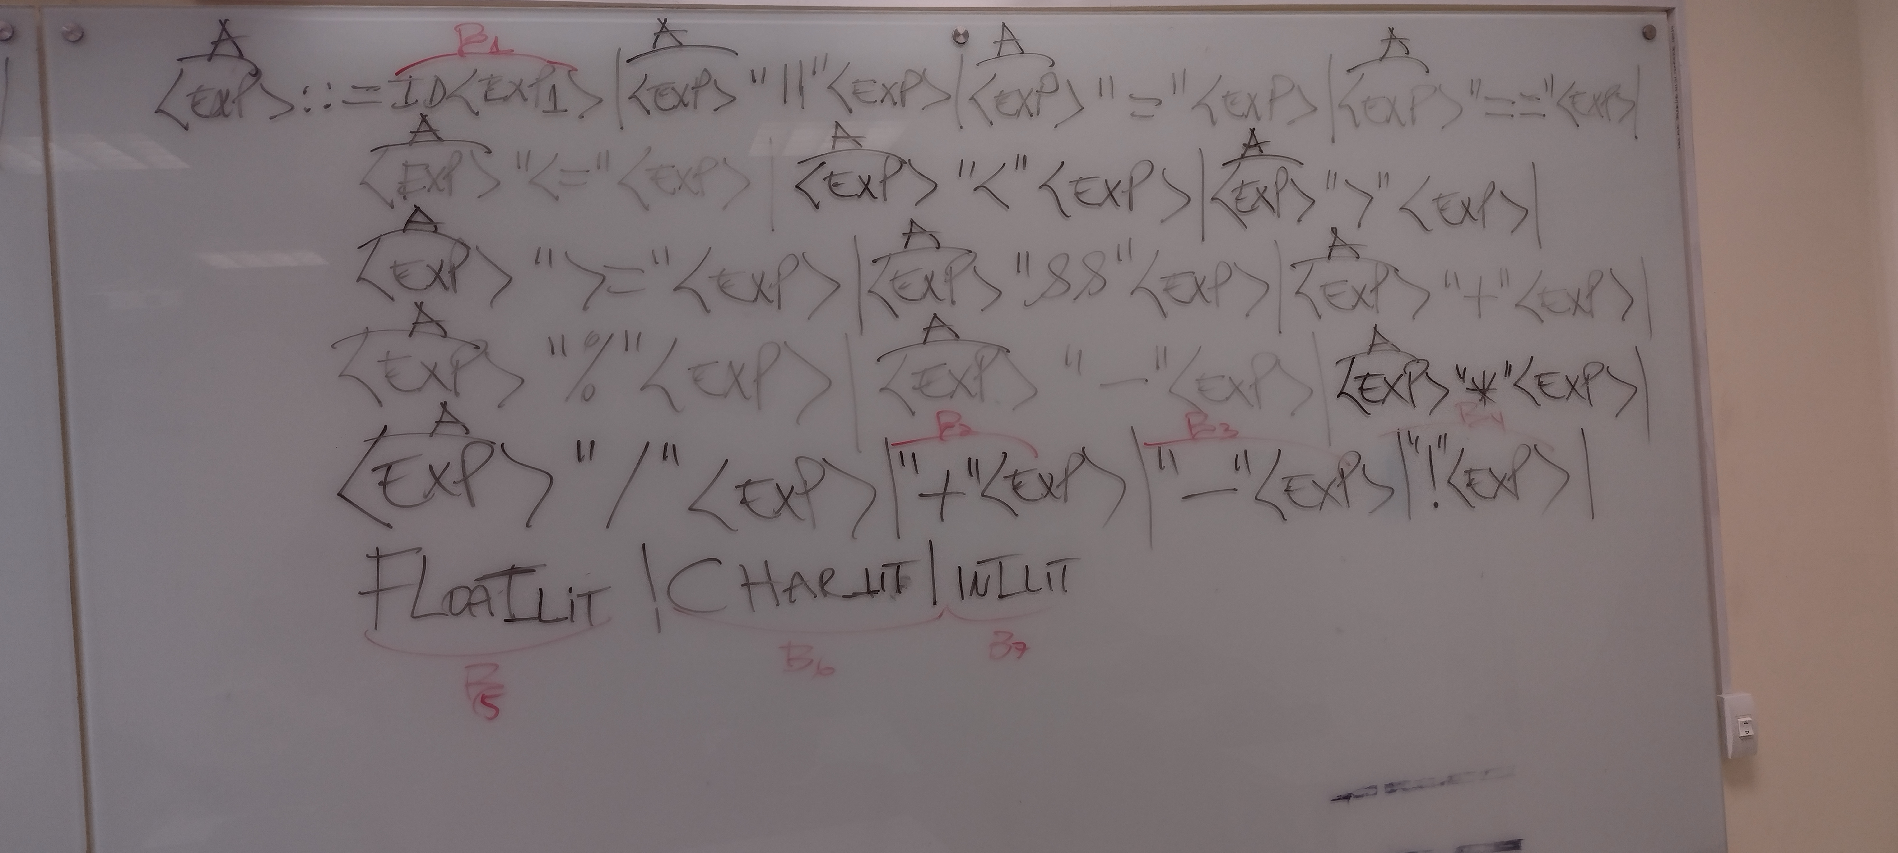

Depois

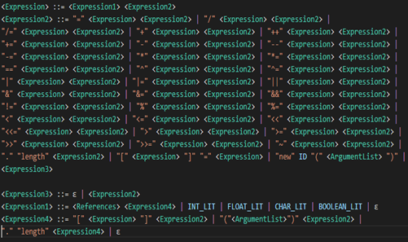

**IMPLEMENTAÇÃO**

O Analisador Sintático foi implementado na linguagem C e é composto por vários arquivos. O arquivo "analex.c" contém o código do Analisador Léxico, enquanto o arquivo "parser.c" contém a lógica do Analisador Sintático. Há também arquivos de cabeçalho para os tokens, para o TDA léxico (lista que armazena informações dos lexemas) e um arquivo implementando o TDA léxico. A interação entre o Analisador Léxico e o Analisador Sintático é fundamental para o funcionamento adequado do sistema.

**FUNCIONAMENTO DO ANALISADOR SINTÁTICO**

O funcionamento do Analisador Sintático ocorre em etapas. A função principal é a "parser", que é chamada inicialmente pela função "main". A função "parser" é responsável por iniciar a análise sintática, começando pelo não-terminal "program", que é o ponto de partida da gramática. O Analisador Sintático recebe os lexemas/tokens a partir do Análisador Léxico e valida sua sintaxe. Os resultados da análise são exibidos na linha de comando.

**TRATAMENTO DE ERROS**

O Analisador Sintático deve ser capaz de identificar e tratar erros léxicos e sintáticos. Erros léxicos são aqueles relacionados aos tokens inválidos, enquanto erros sintáticos estão relacionados à estrutura gramatical incorreta. É importante implementar estratégias de recuperação de erros para lidar com essas situações e fornecer mensagens de erro claras e informativas. Os erros foram armazenados em listas ligadas para facilitar o tratamento posterior.

**INTERFACE GRÁFICA (PLANEJADA)**

Está planejada a implementação de uma interface gráfica para o Analisador Sintático, a fim de proporcionar uma experiência mais amigável para os usuários. A interface gráfica será feita em Java e integrada diretamente ao Analisador Léxico em C, permitindo que o usuário forneça o código fonte a ser analisado e visualizar os resultados da análise de forma mais intuitiva.

**DECISÕES DE IMPLEMENTAÇÃO**

Durante a implementação do Analisador Sintático, algumas decisões são cruciais para o seu funcionamento adequado. Uma das principais dificuldades esteve na decisão de quando ler o próximo token e quando não ler, a fim de evitar comportamentos indesejados do Parser. É fundamental ter cuidado ao implementar essa lógica e garantir que o Parser funcione corretamente.

**MELHORES PRÁTICAS**

Para garantir uma análise sintática eficiente e precisa, é recomendável seguir algumas melhores práticas. Isso inclui organizar corretamente as construções da linguagem, evitar ambiguidades e conflitos na análise sintática, e escrever código fonte que seja facilmente analisável pelo Analisador Sintático. Seguir essas práticas contribuirá para um processo de compilação mais suave e eficiente.

**EXTRACTO DE CÓDIGOS**

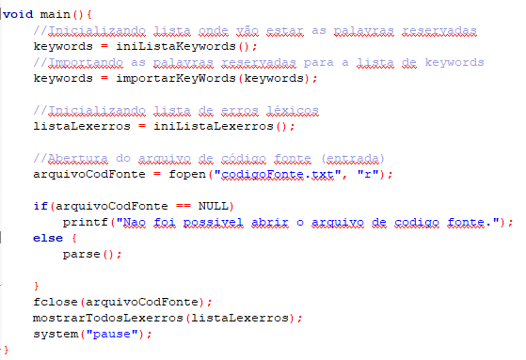

Figure 1: Função main, onde é chamado o parser

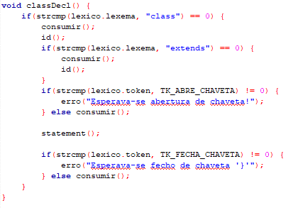

Figure 2: Função classDecl, onde é validadada a classe

**REFERÊNCIAS QUE PODEM GUIAR O PROGRAMADOR**

Livros:

* **Compiladores - Princípios, Técnicas e Ferramentas** (Alfred V. Aho, Ravi Sethi e Jeffrey D. Ullman);
* **Compiladores - Princípios e Práticas** (Kenneth C. Louden);
* **Engineering a Compiler** (Keith D. Cooper e Linda Torczon).